Történelmi háziverseny 3. forduló:
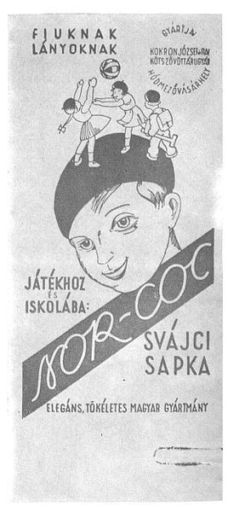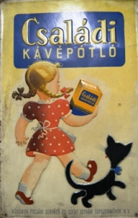
A projekt

Válassz egyet az alábbi projekt témák közül, és valósítsd meg április 20-ig! A feladatot egyénileg, párban vagy csoportban is elvégezheted.

1. „A jó kalmár a világ jótevője”

Rendezz vásárt!
Válassz ki egy terméket, árut a 19-20. század fordulójának kínálatából!
Áruld standon! Az árusításhoz használj korabeli eszközöket (pl. pénztárgép, számolócédula)!

2. Kis reklámtörténet: reklámok a 19-20. század fordulóján

Reklámozz egy terméket!
Készíts plakátot, reklámkampányt, reklámtáblát, reklámszlogent, hirdetőoszlopot, cégért egy 19-20. század fordulójára jellemző termék népszerűsítésére!

3. A divat és a női ideál átalakulása a 20. század első felében

Tervezz ruhát! Készíts divattanácsadó füzetet! Öltözz be magad is a 20. század első felének ruháiba!

Jó munkát kívánunk!

Szabó Veronika Vanda és Szlávikné Cséfalvay Krisztina

